|  |  |
| --- | --- |
|  |  |
|  | |
| VYSOKÉ UČENÍ TECHNICKÉ V BRNĚ  BRNO UNIVERSITY OF TECHNOLOGY | |
|  | |
| FAKULTA ELEKTROTECHNIKY  A KOMUNIKAČNÍCH TECHNOLOGIÍ  FACULTY OF ELECTRICAL ENGINEERING AND COMMUNICATION | |
|  | |
| ÚSTAV AUTOMATIZACE A MĚŘICÍ TECHNIKY  DEPARTMENT OF CONTROL AND INSTRUMENTATION | |

Komora pro snímání vzorků ve viditelném a blízkém IR spektru

AUTOR PROJEKTU Bc. Petr Kysilko

AUTHOR

BRNO 2021

Obsah

1 Zadání 2

1.1 Zpracování zadání 2

2 Návrh konstrukce 3

3 Návrh DPS pro ovládání LED diod 4

3.1 Vypočet použitých součástek 4

3.2 Samotný návrh desky 4

4 Ovladání osvětlení pomocí mikrocontroler 6

5 Závěr 7

Literatura 8

# Zadání

Zapojte přípravek a jeho komponenty realizující funkci termostatu dle blokového diagramu

* Vytvořte tabulky propojení jednotlivých svorek (pinout).
* Využijte doporučená zapojení z předchozích cvičení.
* Ostatní propojení volte na základě datasheetu MCU.
* Modulky si zvolte z dostupných komponentů.

Vytvořte obslužnou aplikaci automatického termostatu

1. Požadavky na systém

* Termostat bude regulovat soustavu na požadovanou teplotu.
* Jako aktuátory pro regulaci budou použita relátka první pro topení a druhé pro chlazení.
* Na displeji se bude zobrazovat základní obrazovka s aktuální teplotou, žádanou teplotou, aktuálním datumem a časem.
* V základní obrazovce bude možné rychle a jednoduše snižovat / zvyšovat nastavenou teplotu.
* Na displeji se bude možné pomocí vhodné vnější periférie dostat do menu s pokročilým nastavením (hodnota hystereze regulátoru, datum a čas, kalibrace teploměru), které se zachová i po vypnutí napájení.
* Vzdálené ovládání termostatu bude možné i po sériové lince

1. Jednotlivé funkcionality (obsluhy periférií, algoritmy, funkční celky) implementujte ve formě knihoven.
2. Zdokumentujte (vývojové diagramy).
3. Vytvořte návod k použití.
4. Vytvořte ukázkové video zachycující funkčnost.

# Realizace zadání

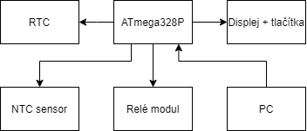Pro ovládání termostatu je zvolena možnost, využití tlačítek pod displejem, kterými je možné přepínat mezi zobrazením aktuální a cílené teploty a aktuálním datem s časem. Pomocí tlačítka „Select“ lze pak vstoupit do menu s pokročilými funkcemi pro nastavení termostatu. Blokové schéma zapojení je možné vidět na obrázku níže.

Obrázek 1: Zvolené schéma zapojení

## Funkcionalita programu

Základem celého programu jsou dva stavové automaty. První je hlavní ovládací stavový automat, který zajišťuje správné zobrazování zvolené položky v menu na základě stisknutého tlačítka. Uvnitř každého stavu se pak nachází druhý stavový automat, který rozlišuje na základě stavu proměnné “pressedButton“, které tlačítko bylo stisknuto. S každým cyklem smyčky se pak do proměnné “pressedButton“ předává stav stisknutého tlačítka, také se kontroluje, zda nepřišel příkaz z PC. Pokud se termostat nachází ve stavu, kdy je zobrazena základní obrazovka, dochází k zobrazování teploty s intervalem 200 ms a aktualizaci času dochází pomocí externího přerušení vyvolaného RTC modulem. V tomto stavu zůstává, dokud není stisknuto tlačítko pro přepínání mezi teplotou a časem nebo uživatel nezadá, že chce vstoupit do menu s pokročilými funkcemi. Zde je možné listovat mezi třemi položkami. Možností nastavení hystereze, nastavení data a času a v poslední řadě kalibrací teploměru. Poté může uživatel vstoupit do nastavení vybraného parametru. V každém stavu se lze vždy vrátit na základní obrazovku stiskem tlačítka „Select“. Na obrázky níže lze vidět stavový automat.

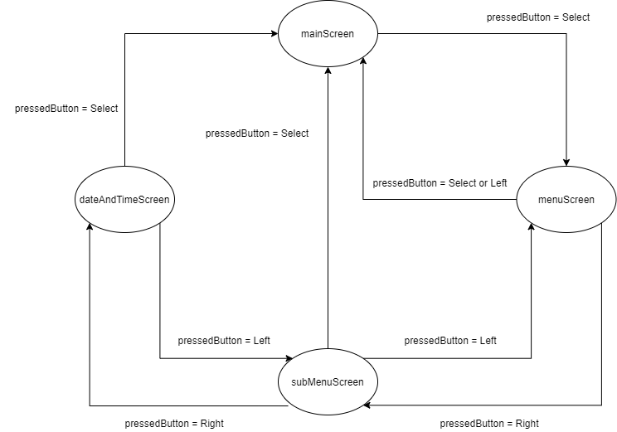

Obrázek 2: Stavový automat

## Zapojení vstupů a výstupů jednotlivých komponent

LCD shiled je zasunut na ATmega328P kitu a zabírá většinu I/O pinů. Z toho důvodu je nutné pečlivě volit volené piny pro zapojení ostatních komponent. Zapojení jednotlivých vstupů komponent je znázorněn v tabulce níže.

|  |  |  |
| --- | --- | --- |
| **Název modulu** | **Výstup z modulu** | **Vstup na MCU** |
| **RTC modul** | SQ | PC3 |
|  | SCL | PC5 |
|  | SDA | PC4 |
|  | VCC | VCC |
|  | GND | GND |
| **NTC sensor** | AO | PC1 |
|  | G | GND |
|  | + | VCC |
| **Relé modul** | Vcc | VCC |
|  | In2 | PB4 |
|  | In1 | PB3 |
|  | Gnd | GND |

Tabulka 1: Tabulka vstupů a výstupů

# Závěr

Projekt byl dokončen do funkčním stavu, v menu lze nastavovat všechny zadané parametry, ukazuje aktuální a cílovou hodnotu teploty, dále je možné nastavovat parametry vzdáleně přes PC pomocí sériové komunikace. Co se nepodařilo dokončit, bylo ukládání nastavených hodnot do paměti. Převedení datového typu float na datový typ uint32_t, který je jako vstupní parametr funkce pro ukládání hodnot do paměti mikroprocesoru, bylo neúspěšné. Byly vyzkoušeny různé varianty přetypování, ale bohužel se vždy načetla špatná hodnota daného parametru nebo teploty.

Návod pro ovládání termostatu

Veškeré uvedené údaje v návodu jsou pouze ilustrační.

Při zapnutí termostatu se zobrazí základní obrazovka s aktuální a nastavenou

teplotou.

*Set Temp: 24.5 °C*

*Act Temp: 23.0 °C*

Následně lze pomocí tlačítka „Right“ přejít na obrazovku s datem a časem a zpět na obrazovku s teplotou pomocí tlačítka „Left“

*21:45:38*

*Tue 04.05.2021*

Do menu s pokročilými funkcemi a nastavením lze přejít po stisku tlačítka „Select“. Zde je možné pomocí tlačítek „Up“ a „Down“ listovat mezi třemi nastaveními.

Nastavením hystereze, nastavením data a času a v poslední řadě nastavením kalibrace teploměru.

*MENU:*

*Hysteresis*

*Date and Time*

*Temp calibration*

Pokud se uživatel nachází v menu nastavení tak se na prvním řádku zobrazuje, zda se nacházíme v menu, popřípadě nastavovaný parametr a na druhém řádku aktuální parametr.

Pro vstup pro úpravu/nastavení parametru je zapotřebí stisknout tlačítko „Right“.

Nastavení parametru hystereze potom vypadá následovně:

Hysteresis

Set val: 1.0

Hodnotu lze měnit pomocí tlačítek „Up“ a „Down“, vždy s krokem 0.1.

Podobně je to s nastavováním parametru kalibrace teploty „Temp calibration“.

Pro uložení nastavené hodnoty je zapotřebí stisknout tlačítko „Left“. Zároveň dojde zpět k zobrazení menu.

Při nastavování data a času dojde ke vstupu do podmenu, které vypadá následovně:

*Date and Time*

*Hour: 21*

*Minutes: 45*

*Seconds: 38*

*Day: Tue*

*Date: 04*

*Month: 05*

*Year: 2021*

Opět stejně jako pro nastavení parametrů hystereze a kalibrace teploty je zapotřebí vstoupit do parametru pomocí tlačítka „Right“ a po nastavení stisknout tlačítko „Left“ pro uložení nastavené hodnoty.

V každém kroku menu a nastavení všech parametru je možné z menu vyskočit pomocí stisku tlačítka „Select“, kdy dojde k návratu na základní obrazovku s aktuální a nastavenou teplotou.